Кафедра систем штучного інтелекту

**Звіт**

**Лабараторна робота № 1**

З дисципліни

«Дискретна математика»

**Виконав:**

Студент групи КН-112

Бенчарський Максим

**Викладач:**

Мельникова Н. І.

Львів-2019 р.

**Тема №1**

**Мета роботи**: Ознайомитись на практиці із основними поняттями математичної логіки, навчитись будувати складні висловлювання за допомогою логічних операцій та знаходити їхні істинностні значення таблицями істинності, використовувати закони алгебри логіки, освоїти методи доведень.

**Варіант №2**

Додаток 1

1. Формалізувати речення. Якщо Олег ляже сьогодні пізно, він буде вранці втомленим, якщо він ляже не пізно, то він буде бадьорим, отже або Олег буде завтра в втомленим або бадьорим.

P – лягти спати

x – Олег

y – пізно

p – бути бадьорим

$$(P\left(x, \overline{y}\right)⇒p)∧(P\left(x, y\right)⇒\overline{p})$$

1. Побудувати таблицю істинності для висловлювань:

$\left(x ˅ \overline{y}\right)⇒^{2}(\left(y ˄ \overline{z}\right)⇒^{1}\left(x ˅ \left(y⇔z\right)\right))$;

|  |  |  |  |  |  |  |  |  |  |  |
| --- | --- | --- | --- | --- | --- | --- | --- | --- | --- | --- |
| x | y | z | $$\overline{y}$$ | $$\overline{z}$$ | $$\left(x ˅ \overline{y}\right)$$ | $$\left(y ˄ \overline{z}\right)$$ | $$\left(y⇔z\right)$$ | $$\left(x ˅ \left(y⇔z\right)\right)$$ | $$⇒^{1}$$ | $$⇒^{2}$$ |
| 1 | 1 | 1 | 0 | 0 | 1 | 0 | 1 | 1 | 1 | 1 |
| 1 | 1 | 0 | 0 | 1 | 1 | 1 | 0 | 1 | 1 | 1 |
| 1 | 0 | 1 | 1 | 0 | 1 | 0 | 0 | 1 | 1 | 1 |
| 1 | 0 | 0 | 1 | 1 | 1 | 0 | 1 | 1 | 1 | 1 |
| 0 | 1 | 1 | 0 | 0 | 0 | 0 | 1 | 1 | 1 | 1 |
| 0 | 1 | 0 | 0 | 1 | 0 | 1 | 0 | 0 | 0 | 1 |
| 0 | 0 | 1 | 1 | 0 | 1 | 0 | 0 | 0 | 1 | 1 |
| 0 | 0 | 0 | 1 | 1 | 1 | 0 | 1 | 1 | 1 | 1 |

1. Побудовою таблиць істинності вияснити, чи висловлювання є тавтологією або протиріччям: $(\left(p ˅ q\right)˄^{1}\left(q⇔r\right))⇒^{2}(\overline{p }˅ r)$;

|  |  |  |  |  |  |  |  |  |
| --- | --- | --- | --- | --- | --- | --- | --- | --- |
| p | q | r | $$\overline{p}$$ | $$\left(p ˅ q\right)$$ | $$\left(q⇔r\right)$$ | $$(\overline{p }˅ r)$$ | $$˄^{1}$$ | $$⇒^{2}$$ |
| 1 | 1 | 1 | 0 | 1 | 1 | 1 | 1 | 1 |
| 1 | 1 | 0 | 0 | 1 | 0 | 0 | 0 | 1 |
| 1 | 0 | 1 | 0 | 1 | 0 | 1 | 0 | 0 |
| 1 | 0 | 0 | 0 | 1 | 1 | 0 | 1 | 1 |
| 0 | 1 | 1 | 1 | 1 | 1 | 1 | 1 | 1 |
| 0 | 1 | 0 | 1 | 1 | 0 | 1 | 0 | 0 |
| 0 | 0 | 1 | 1 | 0 | 0 | 1 | 0 | 0 |
| 0 | 0 | 0 | 1 | 0 | 1 | 1 | 0 | 0 |

Дана формула не є ні тавтологією, ні протиріччям, адже інують як рядки з хибним так і рядки з істинним значенням. Формула нейтральна.

1. За означенням без побудови таблиць істинності та виконання еквівалентних перетворень перевірити, чи є тавтологією висловлювання: $\left(\left(p ˅ q\right)˄\left(p⇒r\right)˄\left(q⇒r\right)\right)⇒r$;

Підемо від протилежного. Дане висловлювання набуватиме хибного значення тільки в тому випадку якщо r – хибне, а $\left(\left(p ˅ q\right)˄\left(p⇒r\right)˄\left(q⇒r\right)\right)$– істинне.

$\left(\left(p ˅ q\right)˄\left(p⇒r\right)˄\left(q⇒r\right)\right)$ буде істинним якщо, якщо три прості висловлювання з яких воно складається теж будуть істинними. Розглянемо $\left(p⇒r\right)$ і $\left(q⇒r\right)$, оскільки r хибне, вони набудуть істинні значення якщо p і q теж матимуть хибні значення, проте в такому випадку висловлювання $\left(p ˅ q\right)$ набуде хибного значення. Отже $\left(\left(p ˅ q\right)˄\left(p⇒r\right)˄\left(q⇒r\right)\right)$ не може мати істинного значення, відповідно $\left(\left(p ˅ q\right)˄\left(p⇒r\right)˄\left(q⇒r\right)\right)⇒r$ ніколи не зможе набути хибного. З цього слідує що це висловлювання – тавтологія.

1. Довести, що формули еквівалентні: $p⇒^{2}\left(q ˄^{1} r\right) та \left(p ˄^{1} q\right)⇒^{3}\left(p ˄^{2} r\right)$;

|  |  |  |  |  |  |  |  |  |  |  |
| --- | --- | --- | --- | --- | --- | --- | --- | --- | --- | --- |
| $$p⇒^{2}\left(q ˄^{1} r\right)$$ | | | | | $$\left(p ˄^{1} q\right)⇒^{3}\left(p ˄^{2} r\right)$$ | | | | | |
| $$p$$ | $$q$$ | $$r$$ | $$˄^{1}$$ | $$⇒^{2}$$ | $$p$$ | $$q$$ | $$r$$ | $$˄^{1}$$ | $$˄^{2}$$ | $$⇒^{3}$$ |
| 0 | 0 | 0 | 0 | 1 | 0 | 0 | 0 | 0 | 0 | 1 |
| 1 | 0 | 0 | 0 | 0 | 1 | 0 | 0 | 0 | 0 | 1 |
| 0 | 1 | 0 | 0 | 1 | 0 | 1 | 0 | 0 | 0 | 1 |
| 1 | 1 | 0 | 0 | 0 | 1 | 1 | 0 | 1 | 0 | 0 |
| 0 | 0 | 1 | 0 | 1 | 0 | 0 | 1 | 0 | 0 | 1 |
| 1 | 0 | 1 | 0 | 0 | 1 | 0 | 1 | 0 | 1 | 1 |
| 0 | 1 | 1 | 1 | 1 | 0 | 1 | 1 | 0 | 0 | 1 |
| 1 | 1 | 1 | 1 | 1 | 1 | 1 | 1 | 1 | 1 | 1 |

Кінцеві значення формул не збігаються у всіх інтерпритаціях, отже ми не можемо назвати їх еквівалентними.

Додаток 2

2. ;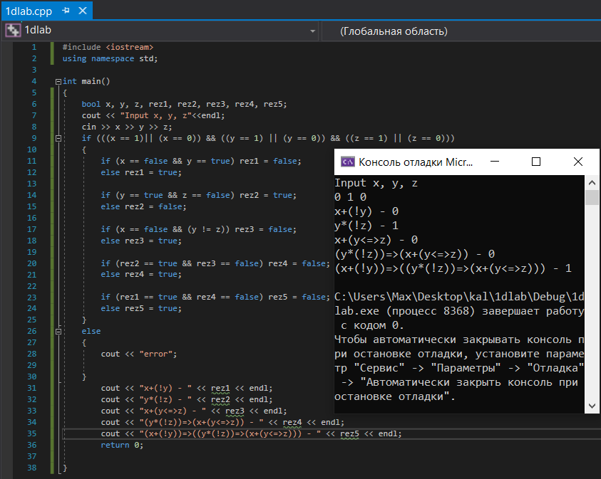

|  |  |  |  |  |  |  |  |  |  |  |
| --- | --- | --- | --- | --- | --- | --- | --- | --- | --- | --- |
| x | y | z |  |  |  |  |  |  |  |  |
| 1 | 1 | 1 | 0 | 0 | 1 | 0 | 1 | 1 | 1 | 1 |
| 1 | 1 | 0 | 0 | 1 | 1 | 1 | 0 | 1 | 1 | 1 |
| 1 | 0 | 1 | 1 | 0 | 1 | 0 | 0 | 1 | 1 | 1 |
| 1 | 0 | 0 | 1 | 1 | 1 | 0 | 1 | 1 | 1 | 1 |
| 0 | 1 | 1 | 0 | 0 | 0 | 0 | 1 | 1 | 1 | 1 |
| 0 | 1 | 0 | 0 | 1 | 0 | 1 | 0 | 0 | 0 | 1 |
| 0 | 0 | 1 | 1 | 0 | 1 | 0 | 0 | 0 | 1 | 1 |
| 0 | 0 | 0 | 1 | 1 | 1 | 0 | 1 | 1 | 1 | 1 |

**Висновок:** Я ознайомився із основними поняттями математичної логіки, навчився будувати складні висловлювання за допомогою логічних операцій та знаходити їхні істинностні значення таблицями істинності, використовувати закони алгебри логіки, освоїти методи доведень.